Έγγραφο απαιτήσεων εμπλεκομένων μερών (StRS) Stakeholders Requirements Specification

*ΠΡΟΣΑΡΜΟΓΗ ΤΟΥ ΑΝΤΙΣΤΟΙΧΟΥ ΕΓΓΡΑΦΟΥ ΤΟΥ ΠΡΟΤΥΠΟΥ ISO/IEC/IEEE 29148:2011*

ΙΔΙΟΚΤΗΤΕΣ ΗΛΕΚΤΡΙΚΩΝ ΟΧΗΜΑΤΩΝ

# Εισαγωγή

## 1.1 Ταυτότητα - επιχειρησιακοί στόχοι

Κύριος επιχειρησιακός στόχος για τους ιδιοκτήτες των ηλεκτροκίνητων οχημάτων είναι η θέσπιση μιας πλατφόρμας μέσω της οποίας θα τους δίνεται η δυνατότητα να αναζητούν σταθμούς φόρτισης για τα οχήματα τους στην περιοχή που επιθυμούν. Την ίδια στιγμή να μπορούν να ενημερώνονται για τις διαθέσιμες τιμές της αγοράς καθώς και την αξιολόγηση του κάθε σταθμού, η οποία προκύπτει από τις συλλογικές βαθμολογίες άλλων χρηστών. Επιπρόσθετος στόχος αποτελεί η ελαχιστοποίηση του χρόνου αναμονής των χρηστών μέσω της καθοδήγησης της εφαρμογής.

## 1.2 Περίγραμμα επιχειρησιακών λειτουργιών

Ένα γενικό περίγραμμα επιχειρησιακών λειτουργιών για τον συγκεκριμένο Stakeholder, είναι η ικανότητα αναζήτησης σταθμών για τη φόρτιση οχημάτων με βάση διαφόρων κριτηρίων, την ενημέρωση για τον εκτιμώμενο χρόνο άφιξης στο σταθμό της επιλογής του, καθώς και τον υπολογισμό του χρόνου αναμονής κατά προσέγγιση στο σταθμό, τόσο για την ολοκλήρωση της φόρτισης όσο και για την περίπτωση ύπαρξης συνωστισμού. Ακόμη, ο κάθε χρήστης με λογαριασμό μπορεί να κάνει log in στην εφαρμογή, όπου έχει πρόσβαση σε μία εξατομικευμένη αρχική σελίδα. Επιπλέον, οι εγγεγραμμένοι χρήστες έχουν τη δυνατότητα να βαθμολογήσουν τα πρατήρια που επισκέπτονται, βαθμολογία η οποία θα είναι εμφανής στους άλλους χρήστες.

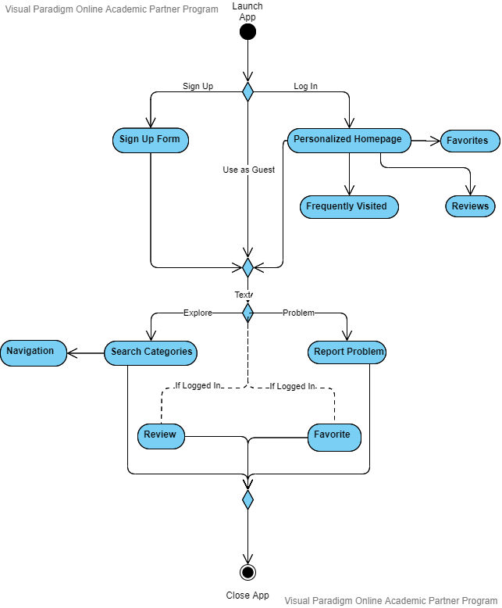

# Αναφορές - πηγές πληροφοριών

N/A.

# Λειτουργικές απαιτήσεις επιχειρησιακού περιβάλλοντος

## 3.1 Επιχειρησιακές διαδικασίες

Με τη χρήση της εφαρμογής, μπορούν να γίνουν εφικτές οι παρακάτω επιχειρησιακές διαδικασίες:

* Δημιουργία εγγραφής και δημιουργίας προφίλ χρήστη. Πιο συγκεκριμένα, υπάρχει η επιλογή «Δημιουργία νέου χρήστη», με την οποία δίνεται η δυνατότητα στο χρήστη είτε να συμπληρώσει τα στοιχεία του ή να συνδεθεί στην εφαρμογή μέσω κάποιου κοινωνικού δικτύου.
* Αναζήτηση σταθμών φόρτισης που συνεργάζονται με την εφαρμογή. Προβολή σε χάρτη των προσφερόμενων σταθμών φόρτισης με σειρά κατάταξης ανάλογα με τα κριτήρια που ορίζει ο χρήστης με εκτίμηση του χρόνου άφιξης στο κάθε σταθμό. Επιπλέον, με την επιλογή κάποιου σταθμού προβάλλονται οδηγίες για την ταχύτερη άφιξη σε αυτόν μέσω της συνεργασίας με λογισμικό χαρτών.
* Αξιολόγηση των υπηρεσιών στο σταθμό φόρτισης που επισκέφθηκε ο χρήστης. Συγκεκριμένα θα υπάρχει βαθμολογική κλίμακα από 1-5 που ο κάθε χρήστης, εγγεγραμμένος ή μη, μπορεί να αξιολογήσει τον σταθμό όσον αφορά τη ποιότητα των προσφερόμενων υπηρεσιών και αν θα τον επισκεπτόταν ξανά στο μέλλον. Παράλληλα δίνεται η δυνατότητα σε εγγεγραμμένους χρήστες να γράψουν αναλυτική κριτική σε μορφή κειμένου.

## 3.2 Δείκτες ποιότητας

Δείκτες ποιότητας της εφαρμογής αποτελούν:

* Εύχρηστο και ευχάριστο προς τη χρήση του Περιβάλλον Χρήστη (User Interface - UI).
* Ασφαλείς συναλλαγές για πληρωμές μέσω τράπεζας.
* Προστασία των προσωπικών δεδομένων των πελατών.
* Διαφημίσεις προσαρμοσμένες στις προτιμήσεις των πελατών.
* Αξιολογήσεις της εφαρμογής.

# Έκθεση απαιτήσεων χρηστών

Κύρια απαίτηση των πελατών της εφαρμογής είναι η εύρεση των χαμηλότερων τιμών για τη φόρτιση του οχήματος του στην περιοχή που αναζητούν και βάσει των φίλτρων προτεραιότητας που έχουν ορίσει. Ταυτόχρονα, τα αποτελέσματα τα οποία παρουσιάζει η εφαρμογή πρέπει να ενημερώνονται διαρκώς και να είναι έγκυρα, ενώ παράλληλα να παρουσιάζονται με τέτοιο τρόπο ώστε να είναι εύκολα αναγνώσιμα. Επίσης, ο χρήστης επιθυμεί ποικιλία στους προσφερόμενους σταθμούς φόρτισης που συνεργάζονται με τη εφαρμογή και τέλος, αναγκαίο κρίνεται να υπάρχει σύνθετη αναζήτηση, ώστε να είναι εφικτή η εύρεση σταθμού που ανταποκρίνεται καλύτερα στις απαιτήσεις και τα κριτήρια του κάθε χρήστη.

# Αρχές του προτεινόμενου συστήματος

Οι αρχές του συστήματος μας, είναι οι ακόλουθες:

* Τα δεδομένα των χρηστών, μπορούν να χρησιμοποιηθούν είτε ανώνυμα για την διεξαγωγή στατιστικών μελετών, ή επώνυμα για την αποστολή τιμολογίου.
* Το σύστημα δέχεται διαφόρων τύπων πιστωτικές και χρεωστικές κάρτες καθώς και πληρωμή μέσω εναλλακτικών τρόπων όπως paypal και viva.

# Περιορισμοί στο πλαίσιο του έργου

Οι περιορισμοί στο πλαίσιο του έργου είναι:

* Η διαχείριση και επεξεργασία των δεδομένων των πελατών πρέπει να είναι σύμφωνη με το νόμο GDPR.
* Οι διαφημίσεις που προβάλλονται στην εφαρμογή δεν εμποδίζουν την ομαλή και αποτελεσματική χρήση της αποσπώντας τη προσοχή του χρήστη.

# Παράρτημα: ακρωνύμια και συντομογραφίες

UI = User Interface.

GDPR = General Data Protection Regulation.